PLANEJAMENTO MATERNAL
RELAÇÕES ESPACIAIS
19 À 23 DE JULHO

SEGUNDA-FEIRA
Atividade: DENTRO/FORA

História: A história de uma lagarta
Link para aqueles que possuem acesso a internet: https://youtu.be/I5lBNQVBR1U

A HISTÓRIA DE UMA LAGARTA (para quem não tem acesso a internet)
Era uma vez um coelho que morava bem no meio de uma floresta, dentro de sua casinha.
Numa bela manhã o coelho resolveu dar uma voltinha pela floresta. E saiu pulando por aí.
Foi quando uma lagarta foi chegando de mansinho, de mansinho. Olhou para um lado, olhou para o outro lado, não viu ninguém então... ZAP, foi para dentro da casa do coelho, trancou a porta e ficou ali, quietinha.
A tardinha, veio o coelho pulando de novo, quando ele sentiu algo estranho e viu que tinha alguém lá dentro de sua casa.
O coelho então bateu na porta.
TOC TOC TOC e perguntou:
Quem está aí dentro?
A lagarta que era muito esperta, fez uma voz bem forte, uma voz aterrorizante e respondeu:
Eu sou um grande guerreiro, eu acabo com os rinocerontes, transformo os elefantes em esterco de vaca.
O pobre coitado do coelho tremeu todo e falou:
Se aquele bicho que está lá dentro acaba com os rinocerontes e transforma os elefantes em cocô de vaca, imagine o que ele pode fazer com um pobre coelho.
Então ele tratou logo de pedir ajuda a alguém e chamou logo o leopardo que é um bicho forte, bem corajoso.
O leopardo então foi até a casa do coelho e bateu na porta.
TOC TOC TOC e perguntou:
Quem está aí?
E de novo a lagarta fez aquela voz bem forte, uma voz aterrorizante e respondeu:
Eu sou um grande guerreiro, eu acabo com os rinocerontes, transformo os elefantes em esterco de vaca.
O leopardo engoliu seco e falou:
Se aquele bicho que está lá dentro acaba com os rinocerontes e transforma os elefantes em cocô de vaca, imagine o que ele pode fazer com um pobre leopardo.
Então o leopardo resolveu ficar alí, quietinho.
O coelho coitado, ele queria sua casa de volta. Então ele ficou pensando, pensando, pensando.
Quando teve uma ideia, resolveu chamar... ele, o próprio! O elefante!
E gritou o elefante, que vinha com seus passos pesados,
TOM, TOM, TOM
O elefante então, bateu na porta:
TOC TOC TOC e perguntou:
Quem está aí?
A lagartinha lá dentro gritou:
Eu sou um grande guerreiro, eu acabo com os rinocerontes, transformo os elefantes em esterco de vaca.
O elefante que não era bobo nem nada e não queria ser transformado em cocô de vaca, ficou quietinho. Não ia fazer nada, nadinha!
O coelho foi ficando desesperado, ele queria muito a sua casa.
Então ele olhou e viu lá de longe um bicho pulante. Era o sapo.
O coelho contou tudo para ele e pediu ajuda ao sapo.
O sapo logo avisou:
Deixa comigo que eu resolvo!
E o sapo bateu na porta junto com o coelho.
TOC TOC TOC e perguntou:
Quem está aí?
A lagartinha lá dentro fez, mais uma vez, aquela voz aterrorizante gritou:
Eu sou um grande guerreiro, eu acabo com os rinocerontes, transformo os elefantes em esterco de vaca.
Foi nessa hora que o sapo tomou coragem, fez uma voz bem, mas bem forte e gritou:
Ah é? Você é o grande guerreiro? Então toma cuidado comigo porque eu sou o bicho saltitante e eu mando qualquer bicho que eu queira para bem longe. E eu vou acabar com você.
Nessa hora, a lagarta lá dentro sentiu seu coração quase pular pela boca. Deu um desespero danado na lagarta.
Aí então, ela foi devagarinho, foi saindo de mansinho, pedindo desculpa:
Ô pessoal, sou eu! A lagarta! Foi só uma brincadeirinha!
Os outros bicho ficaram furiosos e foram tratando de mandar a lagarta para bem longe dali.
Foi só a lagarta sair de perto que os bichos caíram logo na gargalhada. Afinal como pode um bicho tão pequenininho causar tanto medo.

Materiais:
- acesso à internet
- folha de papel
- lápis colorido/giz de cera

Desenvolvimento:
Mostre/leia a história para a criança, depois explique que a lagarta estava DENTRO da casa do coelho e os outros bichos estavam do lado de FORA. Então peça para que faça um desenho com a lagarta DENTRO da casa do coelho e os outros animais do lado de FORA.
Se preferir você pode entregar a folha já com o desenho da casa do coelho, pedindo para que coloque os outros animais, reforçando as noções de DENTRO/FORA
A HISTÓRIA DE UMA LAGARTA – Dentro/Fora

Objetivos:
- ouvir histórias
- ampliar orientação espacial
- localizar-se no espaço
- trabalhar noções de DENTRO/FORA

TERÇA-FEIRA
Atividade: EM CIMA/EMBAIXO
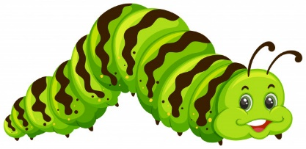 | 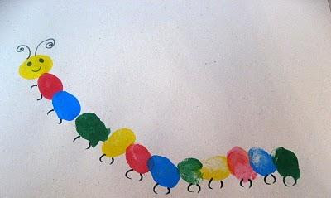

Materiais:
- folha de papel
- canetinha/lápis de cor
- pintura a dedo

Desenvolvimento:
Mostre o desenho da lagarta enfatizando o local dos pés e das antenas. Os pés estão EMBAIXO da lagarta e as antenas EM CIMA da lagarta. Vocês podem desenhar o corpo da lagarta ou carimbar os dedinhos molhados na tinta como na imagem.

Objetivos:
- desenvolver coordenação motora
- ampliar orientação espacial
- trabalhar os conceitos de EM CIMA/EMBAIXO

QUARTA-FEIRA
Atividade: CIRCUITO
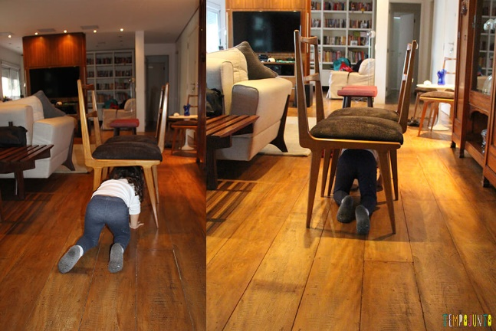 | 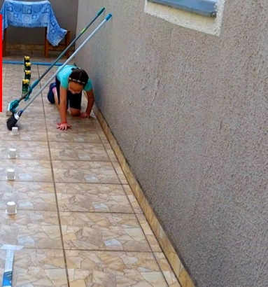
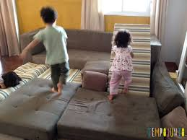 | 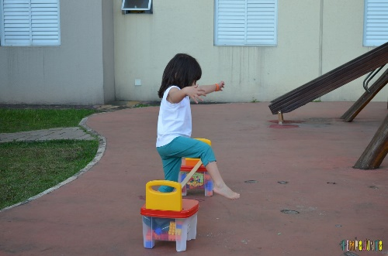

Materiais:
- materiais diversos (cadeira, banco, corda, almofadas, vassoura)

Desenvolvimento:
Vamos montar um circuito com os diversos materiais que tiverem em casa. Sua criança pode passar por BAIXO das cadeira, por CIMA das almofadas, AO LADO da vassoura, parar NA FRENTE do banco, se esconder ATRÁS do sofá.
O adulto poderá também ir dando os comandos para que a criança possa ir realizando.
Use a imaginação!!!!

Objetivos:
- desenvolver coordenação motora
- ampliar orientação espacial
- trabalhar os conceitos de NA FRENTE/ATRÁS, POR CIMA/POR BAIXO, ESQUERDA/DIREITA, DENTRO/FORA

QUINTA-FEIRA
Atividade: DIREITA/ESQUERDA
Desenho com as duas mãos
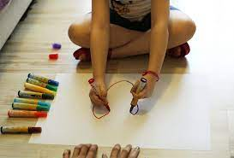
http://limerique.com.br/wp-content/uploads/2018/04/LIM_9435-1024x693.jpg

Materiais:
- folha de papel
- lápis de cor/giz de cera

Desenvolvimento:
Ofereça uma folha de papel para a criança e um lápis de cor/giz de cera em cada mão. Peça para que ela faça um desenho utilizando as duas mãos ao mesmo tempo. Explique que em uma das mão ela sentirá mais facilidade (esquerda/direita). A mão que sente mais facilidade é seu lado de domínio, tanto na mão quanto no pé. Então se seu lado de domínio for o direito então ela é destra e se for o esquerdo ela é canhota.
Depois conte para nós se ela é destra ou canhota.
Segue uma breve explicação a respeito do assunto:
Uma criança é canhota não porque ela decidiu assim. Os especialistas confirmam que uma pessoa é destra ou canhota, desde o momento que nasce.
Muitos pais se perguntam se existem técnicas que possam alterar o domínio da mão esquerda do seu filho para a direita, como se isso fosse uma decisão do menino ou da menina.

O que determina uma criança canhota
O domínio da mão, seja direita ou esquerda, quem determina é o cérebro. O lado direito controla a mão esquerda e o esquerdo a mão direita. Por essa razão, a uma criança canhota, não se pode obrigar a escrever com a mão direita. Não existe treinamento algum que a faça mudar.
Por mais esforços que tente, a criança continuará tendo que usar sua mão esquerda para a realização de ações, já que isto é parte da sua natureza e não de um hábito ou um costume que ela tenha adquirido. Se obrigarmos uma criança a utilizar a mão mais débil e menos hábil na realização das tarefas, os resultados podem ser frustrantes para ela. Ela se sentirá esgotada sem razão e a tornará mais tímida.
Mudar as preferências laterais das crianças implica em desvantagens como dificuldades para distinguir a direita da esquerda, transtornos na escrita, dislexia e inclusive gagueira. A principal preocupação que deve existir com a criança canhota, é a adaptação dela a um mundo feito na sua maioria para destros.
https://www.colegiomaria.com.br/canal-maria/7/a-crianca-que-nasce-destra-ou-canhota

Objetivos:
- localizar-se em relação à sua direita/esquerda
- desenvolver coordenação motora
- ampliar orientação espacial
- trabalhar lateralidade

SEXTA-FEIRA
Atividade: À FRENTE/ATRÁS
Prá Frente, Prá trás – Show de Coreografias
https://youtu.be/2ip4rZB5Qgc

Dados – numerais
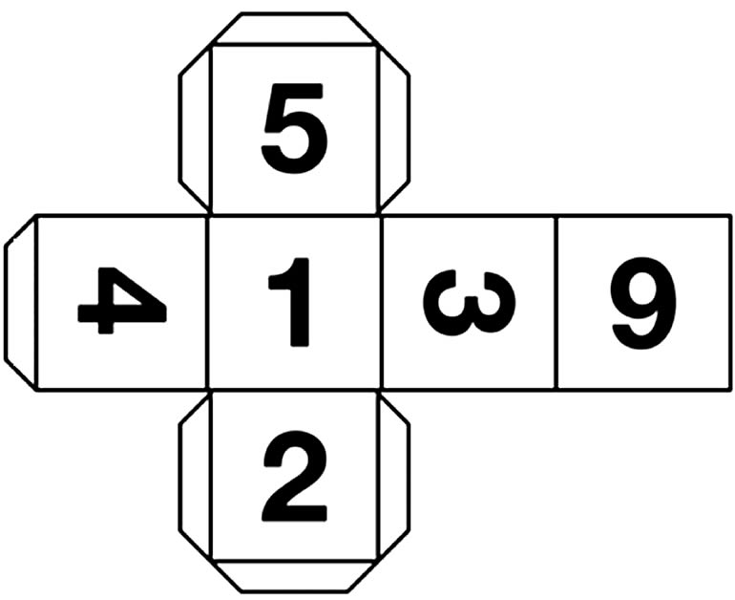

Materiais:
- acesso à internet
- molde de dado
- dado
- caixa
- folha de papel
-lápis

Desenvolvimento:
Se possuírem um dado em casa poderão utilizá-lo ou então utilize o molde para confeccionar um.
Peça para a criança jogar o dado e depois pergunte a ela qual o número que está na FRENTE e depois qual está ATRÁS. Vocês podem explorar também os números que estão EM CIMA e EMBAIXO.
Anote, no papel, os números que vão saindo.

Objetivos:
- trabalhar os numerais
- ampliar orientação espacial
- trabalhar os conceitos EM FRENTE/ATRÁS

